Таблички ламинированные |  |  | Упаковка |  | Цена за 1 шт.в сборе
 | "Вход", "Выход", 1/2 А4 |  | 50шт. |  | 16-00
 | "Обед", "Учет", 1/2 А4 |  | 50шт. |  | 16-00
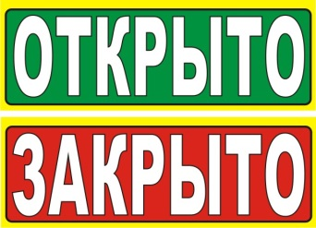
 | "Открыто- Закрыто", 1/2 А4 |  | 50шт. |  | 16-00
 | "Скидка", 1/2 А4 |  | 50шт. |  | 16-00
 | "Распродажа", 1/2 А4 |  | 50шт. |  | 16-00
 |  | табл. "Разные", 1/2 А4 |  | 50шт. | 16-00
 |  | "С собаками не входить", 1/2 А4 |  | 50шт. | 16-00
 |  | Осторожно злая собака", 1/2 А4 |  | 50шт. | 16-00
 |  | "Касса", 1/2 А4 |  | 50шт. | 16-00
Таблички ламинированные |  |  | Упаковка |  | Цена за 1 шт.в сборе
 | "Товар руками не трогать", 1/2 А4 |  | 50шт. |  | 16-00
 | "Товар возврату не подлежит", 1/2 А4 |  | 50шт. |  | 16-00
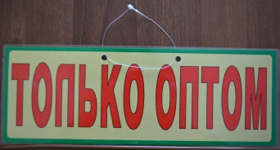
 | "Только оптом", 1/2 А4 |  | 50шт. |  | 16-00
 | "Переучет", 1/2 А4 |  | 50шт. |  | 16-00
 | "Новая коллекция", 1/2 А4 |  | 50шт. |  | 16-00
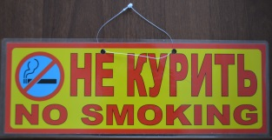
 |  | "Не курить", 1/2 А4 |  | 50шт. | 16-00
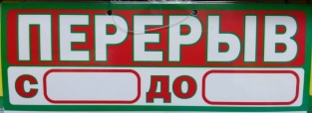
 |  | "Перерыв", 1/2 А4 |  | 50шт. | 16-00
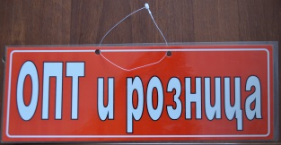
 |  | "Опт и розница", 1/2 А4 |  | 50шт. | 16-00
 |  | "Производство Турция", 1/2 А4 |  | 50шт. | 16-00
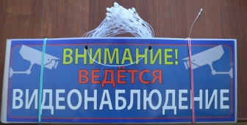 |  | "Внимание ведется видеонаблюдение", 1/2 А4
 |  |  |  | 50шт. |  |  | 16-00
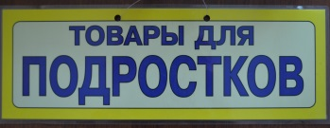 |  | "Товары для подростков", 1/2 А4
 |  |  |  | 50шт. |  | 16-00

Таблички ламинированные |  | Упаковка |  | Цена за 1 шт.в сборе
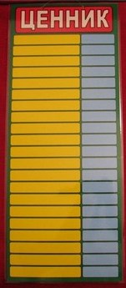
 | 2А3 Ценник | 50шт. |  | 48-00
 | 2А3 Меню | 50шт. | 48-00
 | 2А4 Ценник | 50шт. | 35-00
 | 2А4 Меню | 50шт. | 35-00
 | 2А4 Сегодня в продаже | 50шт. | 35-00

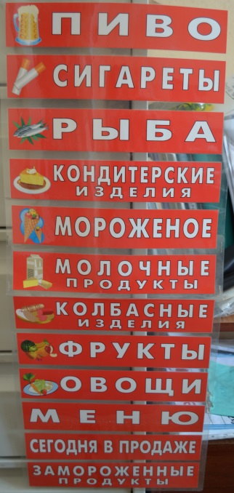  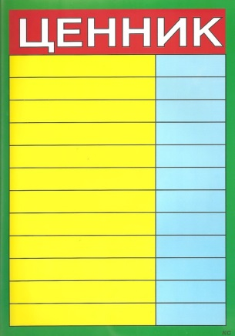 | Формат А3
 | Водка | 50шт. |  | 26-00
 | Замороженные продукты | 50шт. | 26-00
 | Колбасные изделия | 50шт. | 26-00
 | Кондитерские изделия | 50шт. | 26-00
 | Меню | 50шт. | 26-00
 | Молочные продукты | 50шт. | 26-00
 | Мороженное | 50шт. | 26-00
 | Мясо | 50шт. | 26-00
 | Напитки | 50шт. | 26-00
 | Овощи | 50шт. | 26-00
 | Пиво | 50шт. | 26-00
 | Рыба | 50шт. | 26-00
 | Сегодня в продаже | 50шт. | 26-00
 | Сигареты | 50шт. | 26-00
 | Фрукты | 50шт. | 26-00
 | Ценник | 50шт. | 26-00
 | Цветы | 50шт. | 26-00
 | Хлеб | 50шт. | 26-00

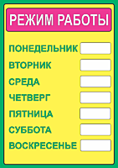 | Ценник А4
 | Меню | 50шт. |  | 20-00
 | Режим работы | 50шт. | 20-00
 | Сегодня в продаже | 50шт. | 20-00
 | Ценник | 50шт. | 20-00

